附件1：

本科教务系统选课操作指南（学生使用）

目 录
1. 登录系统 2
2. 选课、退课操作 3
3. 可选课程预览 3
4. 查看已选课程 4
5. 跨专业课程选课 4
6. 研究生课程选课 5
7. 辅修课程选课 7
8. 体育课程选课 8
9. 艺术类公共选修课程查询 8

1. 登录系统
使用本人的NetID帐号登录本科教务系统。
登陆网址：本科教务系统 https://jwxt.sysu.edu.cn。
重要提醒：如用他人或公用电脑进行选课时，若浏览器已打开请务必先关闭所有浏览器（IE、FireFox、Google Chrome、Safari等），然后重新打开浏览器登录本科教务系统进行选课。
如果忘记了密码，不能成功登陆，请使用NetID登录页面的“NetID密码服务（重置密码）”功能链接来找回密码，或致电网络与信息技术中心帮助台020-84036866。
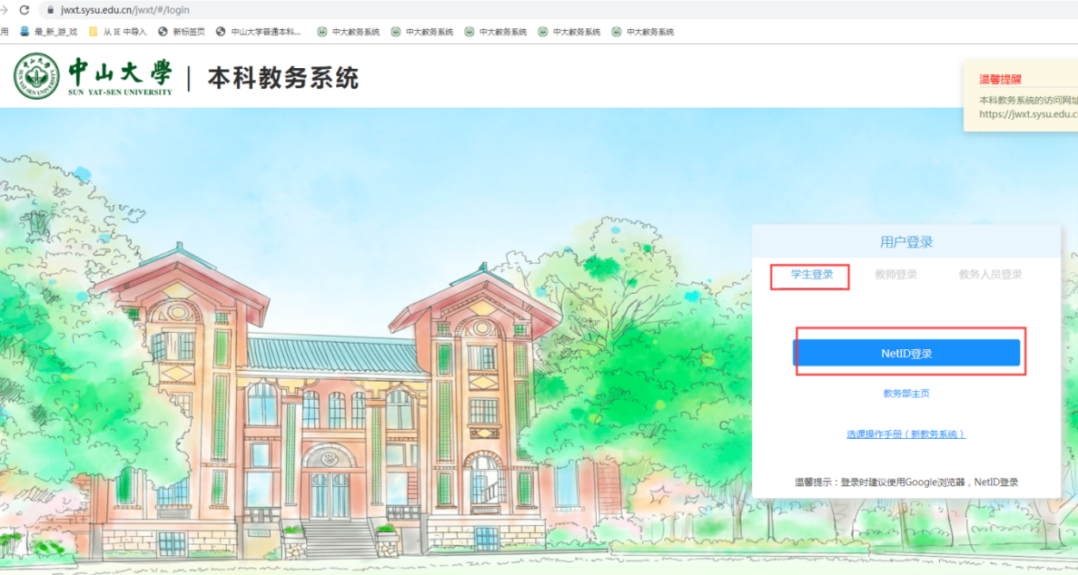
点击“选课”图标进入系统。
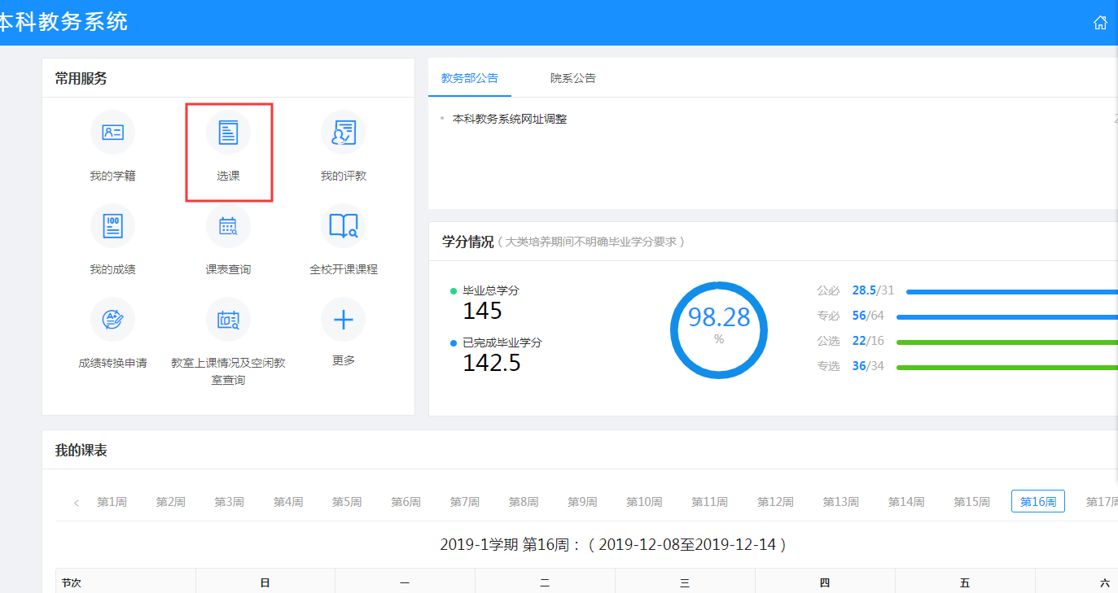

2. 选课、退课操作
在选课阶段的时间范围内，登录后页面显示“选课”、“可选课程预览”、“已选课程”、“我的收藏”、“历史已选课程菜单”等。
“选课”菜单分为“本专业”、“校级公选”、“跨专业”三种类型。可分别点击三种课程类型选择专必、专选、公必（体育）、公必（大英）、公必（其他）、公选等进行选课，若要选修某门课程，点击课程对应的“选课”，若要退课，点击课程对应的“退课”。
思想政治理论课程在公必（其他）页签下选课。

3. 可选课程预览
在选课系统登录后的首页，点击“可选课程预览”菜单，其类别分为：本专业、校级公选、跨专业。点击“我的收藏”菜单，可查看已收藏的教学班。在选课开始前，学生就能查看该选课学期的全校可选课程，点击收藏心仪课程，并在我的收藏中显示。

4. 查看已选课程
在选课系统登录后的首页，点击“已选课程”菜单，进入学生个人已选课程页面。这里列出了本人所选的课程。选课状态中的“待筛选”表示选了该门课程，但需要经过筛选才能确认是否选上（筛选后的状态：成功/失败）。“成功”代表筛选通过，已经选上课程；“失败”代表筛选未通过，需要及时改选其他课程。

5. 跨专业课程选课
点击“跨专业”选课标签，首先会弹出选课的相关提醒事项，点击关闭后，即可查看所有开放跨专业选修名额的课程，点击“选课”，即可参加筛选或成功抢选。
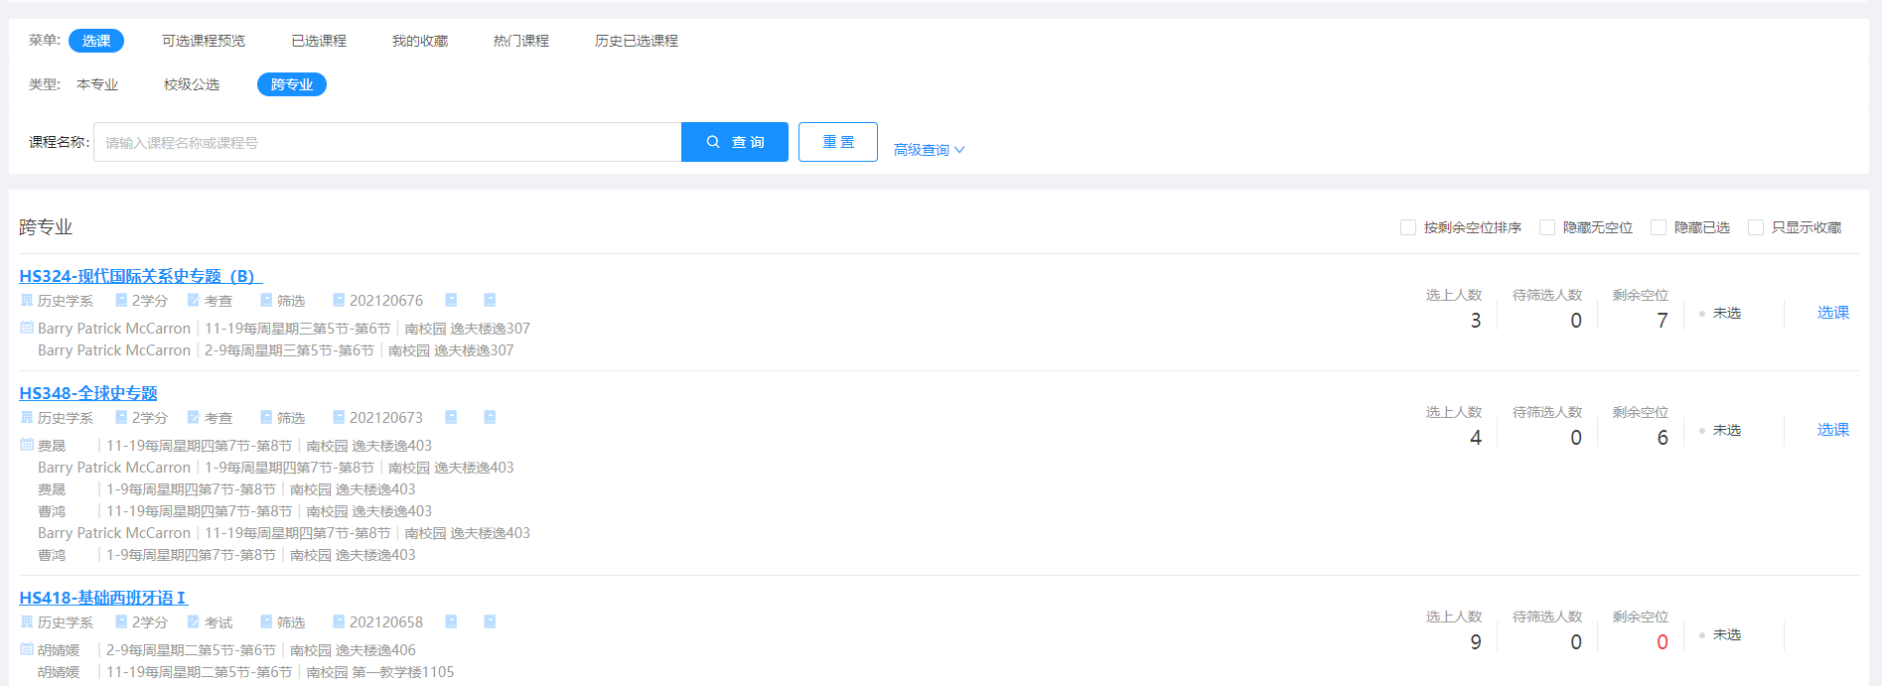

6. 研究生课程选课
部分研究生课程于选课第三、第四阶段面向三年级及以上本科生开放。学生可在教务系统选课菜单下“研究生课程”页面进行选课。研究生课程分为培养方案内课程和其他课程。研究生课程成绩记录以研究生院规定为准。
6.1培养方案内课程
专业培养方案内的研究生课程，一经选上，课程类别按培养方案记录。
选课：在规定时间内，学生在选课界面中点击【选课】则立即选课成功，如图：
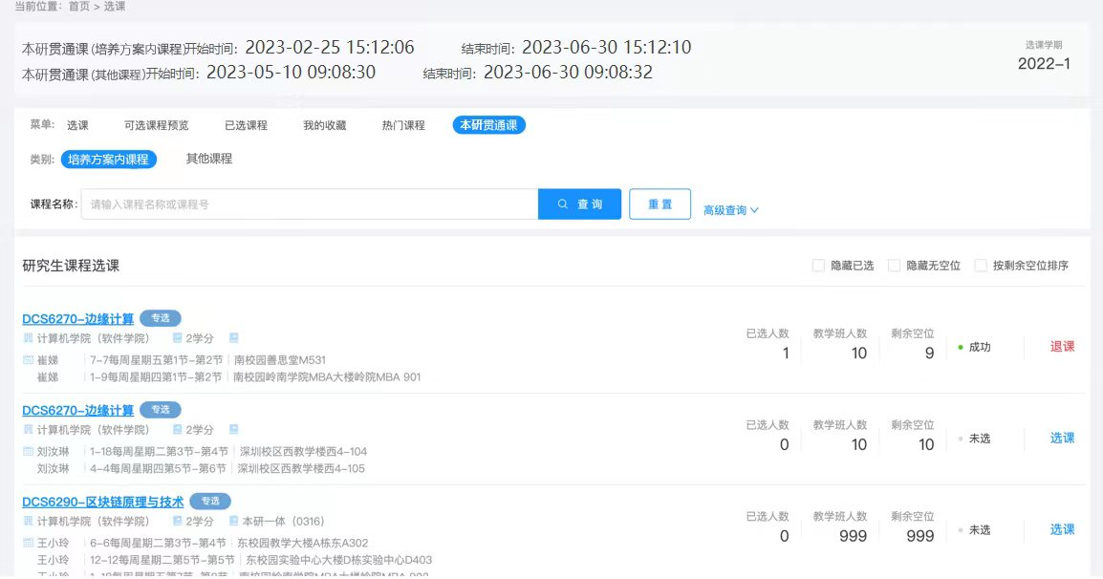
退课：在规定时间内，学生可以对选中的课程进行退课处理，点击【退课】弹出提示：确认退课？点击【确定】则退课成功，点击【取消】则为取消退课操作。如图：
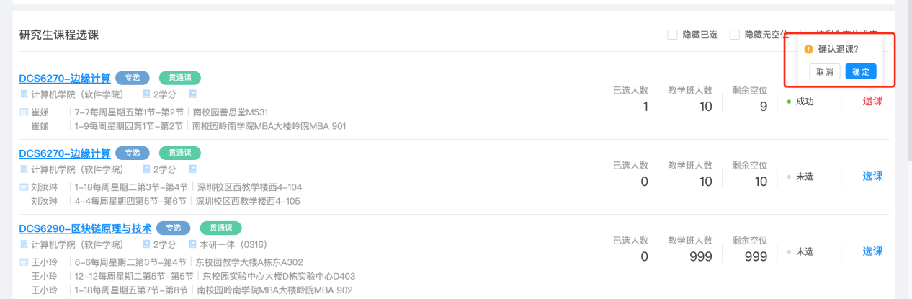

6.2其他课程
申请：在规定时间内，对于其他研究生课程，由学生点击申请，经学生所在院系审核认定、研究生课程开课单位审批，审批通过才显示选课成功。课程类别由学生所在院系根据培养方案的要求，审核认定为“公选”、“专选”或“荣誉课程”。如图：
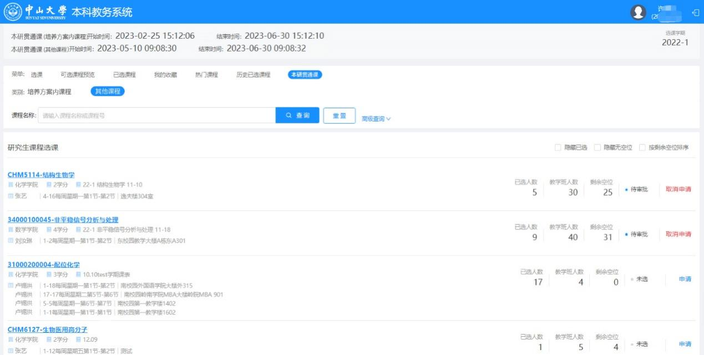
取消申请：课程申请在未最终审批通过时，学生可取消申请。审批通过后则不予退课，成绩将如实记录无法删除，请慎重选课。
6.3已选课程菜单
若选课成功或审核通过，课程状态则显示成功；若审核中，则显示待审批；若退课，则显示已退课；若在审核过程中取消申请，则显示已退课。如图：
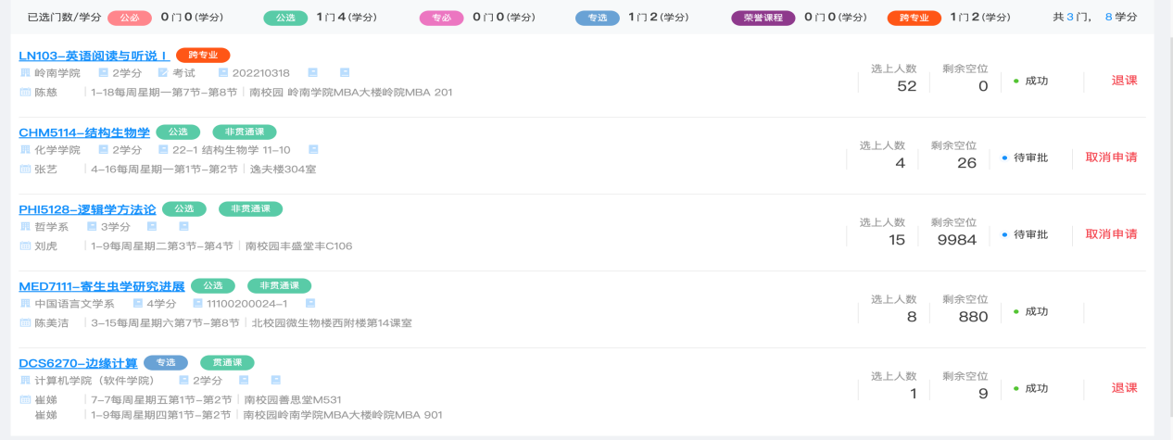

7. 辅修课程选课
选课入口：登录教务系统，在更多服务中点击“辅修选课”图标，即可进入辅修选课相关界面。如图：
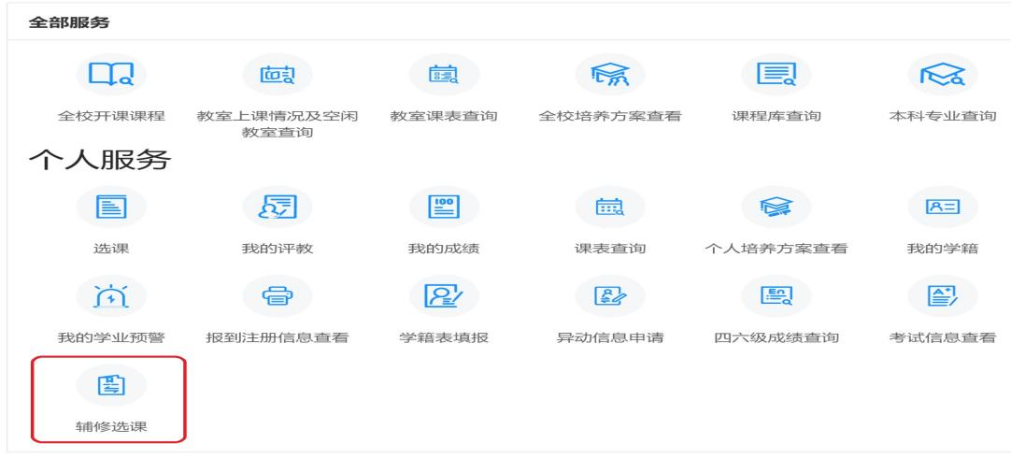
选课/退课：选课开始前，学生可对辅修课程进行收藏或取消收藏，选课开始后，学生可对已收藏的课程进行选课，或在“辅修课程选课”页面进行选课和退课。如图：
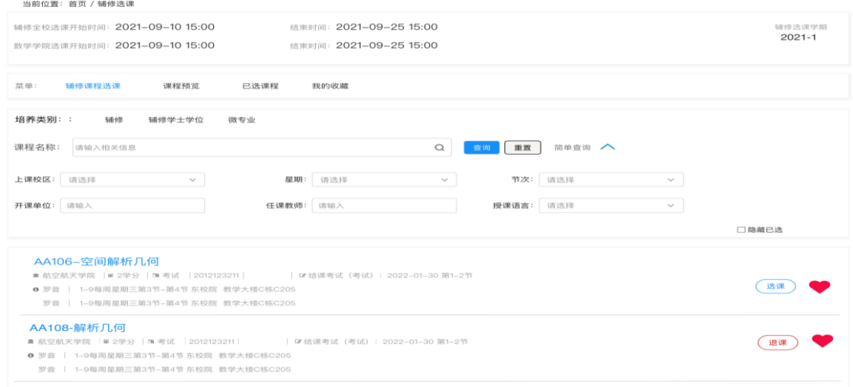

8. 体育课程选课
登录后的首页面显示“选课”菜单中选择类型为：本专业，类别为：公必（体育）的页签，进入体育选课，体育选课在选课第一、二阶段时，选课方式为志愿选课。每位学生最多可以填报4个志愿（即最多可选4门课程，志愿顺序可通过点击课程名称对应的“↑↓”图标或 拖动 课程调整，调整志愿顺序后务必点击“保存志愿”按钮提交调整后的志愿），系统通过筛选选出其中1个志愿，若学生填报的4个志愿均未选上，则需补改选课程。
体育课程选课须留意“体育课程安排及选课说明”。
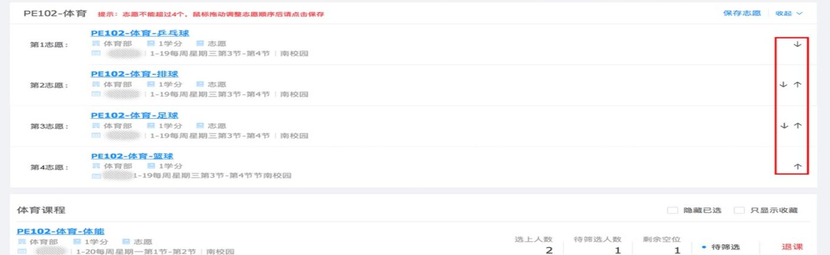

9. 艺术类公共选修课程查询
课程名称有 “公共艺术课程” 标签的课程均为艺术类公共选修课程。
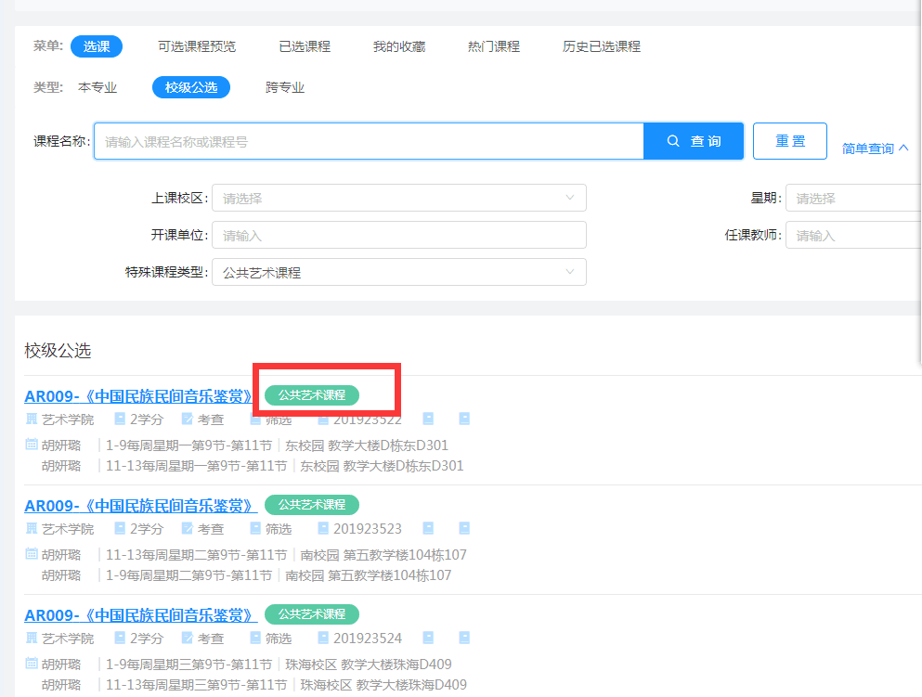
若需查询本次选课的全部艺术类公共选修课程，可在“校级公选”页签下点击“高级查询”，在特色课程类型选择“公共艺术课程”查询。
